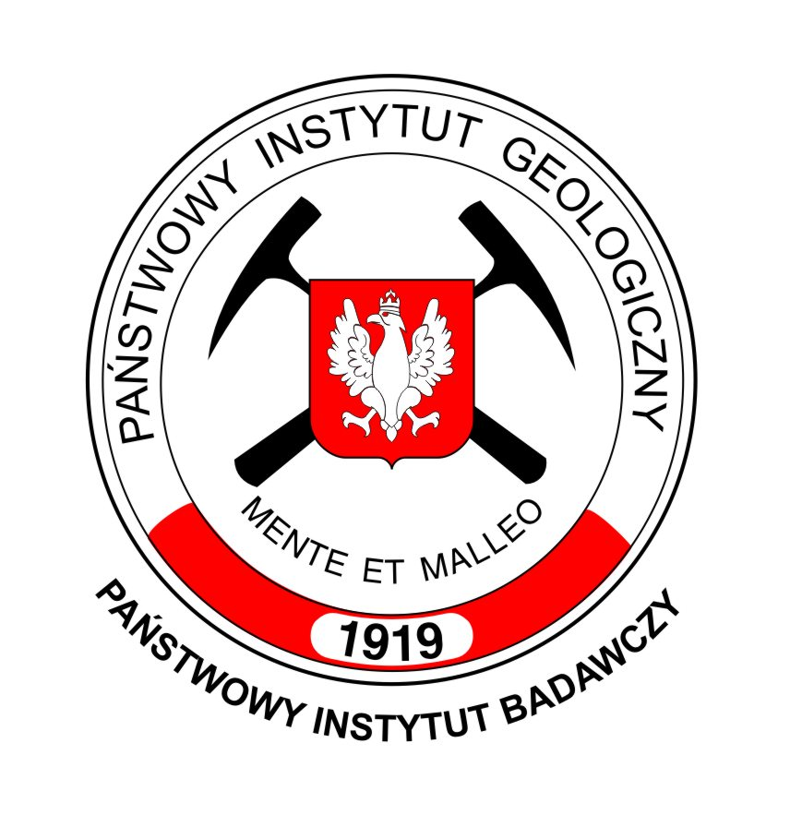
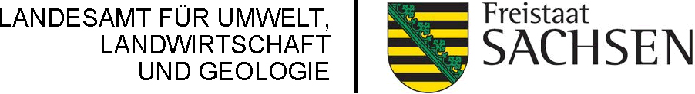

Państwowy Instytut Geologiczny - Państwowy Instytut Badawczy Oddział Dolnośląski we Wrocławiu oraz Saksoński Urząd Krajowy ds. Środowiska, Rolnictwa i Geologii we Freibergu

Zapraszają na seminarium informacyjne podsumowujące projekt pn.

„TransGeoTherm - Energia geotermalna
dla transgranicznego rozwoju regionu Nysy. Projekt pilotażowy”

organizowane w dniu 13.06.2014 r. w Görlitz

Seminarium skierowane jest do przedstawicieli lokalnych i regionalnych jednostek administracji rządowej i samorządowej, producentów, instalatorów oraz obecnych i przyszłych użytkowników
tzw. pomp ciepła, a także wszystkich zainteresowanych ich praktycznym zastosowaniem
w budynkach biurowych, przemysłowych i mieszkalnych.

Program:
- Godz. 9.00 – 10.00 Rejestracja uczestników, kawa i herbata
- Godz. 10.00 – 11.10 Otwarcie seminarium, prezentacje: „TransGeoTherm – prezentacja projektu”
i „Geotermia – jak z niej korzystać i jakie przynosi korzyści?”
- Godz. 11.10 – 11.30 Przerwa na kawę i herbatę
- Godz. 11.30 – 12.20 Prezentacje: „Od geologicznego modelu 3D do mapy geotermalnej”
i „Mapa geotermalna dla każdego”
- Godz. 12.20 – 13.30 Przerwa obiadowa i indywidualne korzystanie z interaktywnej
mapy geotermalnej
- Godz. 13.30 – 13.50 Prezentacja dwujęzycznej broszury informacyjnej nt energii geotermalnej
w Saksonii i w Polsce
- Godz. 13.50 – 14.15 Dyskusja, podsumowanie i zakończenie seminarium

Organizatorzy zapewnią zarejestrowanym uczestnikom materiały seminaryjne, upominek, bezpłatny poczęstunek oraz symultaniczne polsko – niemieckie tłumaczenie prezentacji i dyskusji

Seminarium odbędzie się w sali konferencyjnej Domu Humboldta
Muzeum Przyrodniczego im. J.Ch. Senckenberga w Görlitz, Platz des 17. Juni 2

Udział w seminarium jest bezpłatny. Ilość uczestników ograniczona!

Rejestrację uczestników z Polski prowadzi biuro Partnera Wiodącego do dnia 30.05.2014 r.:
Państwowy Instytut Geologiczny – Państwowy Instytut Badawczy Oddział Dolnośląski
al. Jaworowa 19, 53-122 Wrocław
e-mail: transgeotherm@pgi.gov.pl, tel. 71 337 20 91 do 93, wew. 120
Szczegółowy program dostępny jest na stronie projektu: www.transgeotherm.eu

Projekt „TransGeoTherm” jest współfinansowany ze środków Europejskiego Funduszu Rozwoju Regionalnego w ramach Programu Operacyjnego Współpracy Transgranicznej Polska – Saksonia 2007-2013

